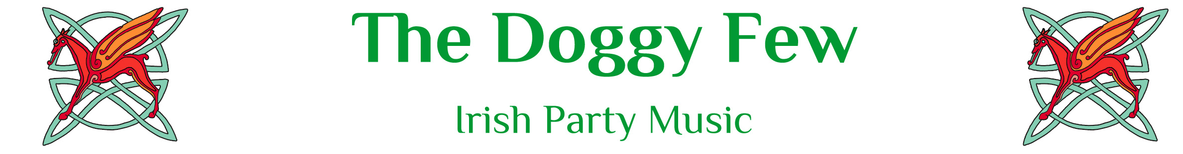

The Doggy Few/ L. Sterk
Verlengde Hereweg 53A
9721 AG Groningen
KvK: 02052735
BTW NL094919112.B01
IBAN: NL92INGB0007141735

Dhr J. Van Kollenburg
Bar Cafe Le Duc
‘s-Hertogenbosch

Factuurnummer: 20240317fac01

Groningen, 11-03-2024

Geachte heer van Kollenburg,

Hierbij de factuur voor het optreden van The Doggy Few op 17-3-2024 in Cafe Le Duc, Den Bosch.

Gage € 850
BTW 9% € 76,50
totaal € 926,50

Betaling bij voorkeur contant, dan wel op Sterk/ NL92INGB0007141735
Met vriendelijke groet,

Lucas Sterk

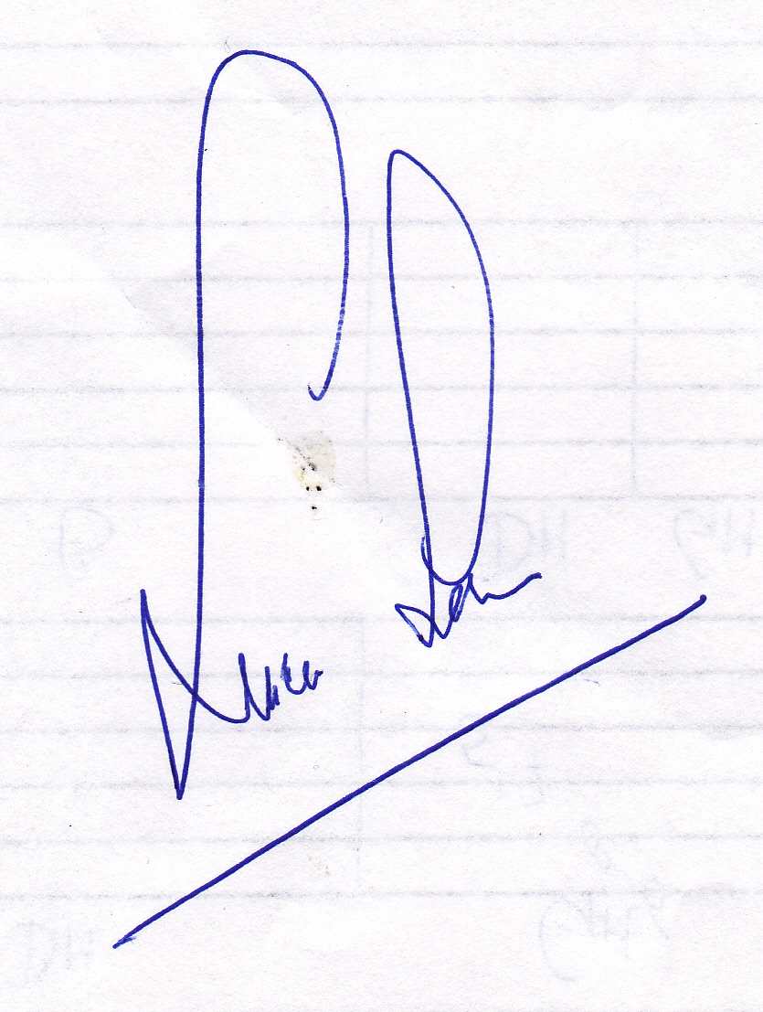
Thank You Very Much For Your Business

